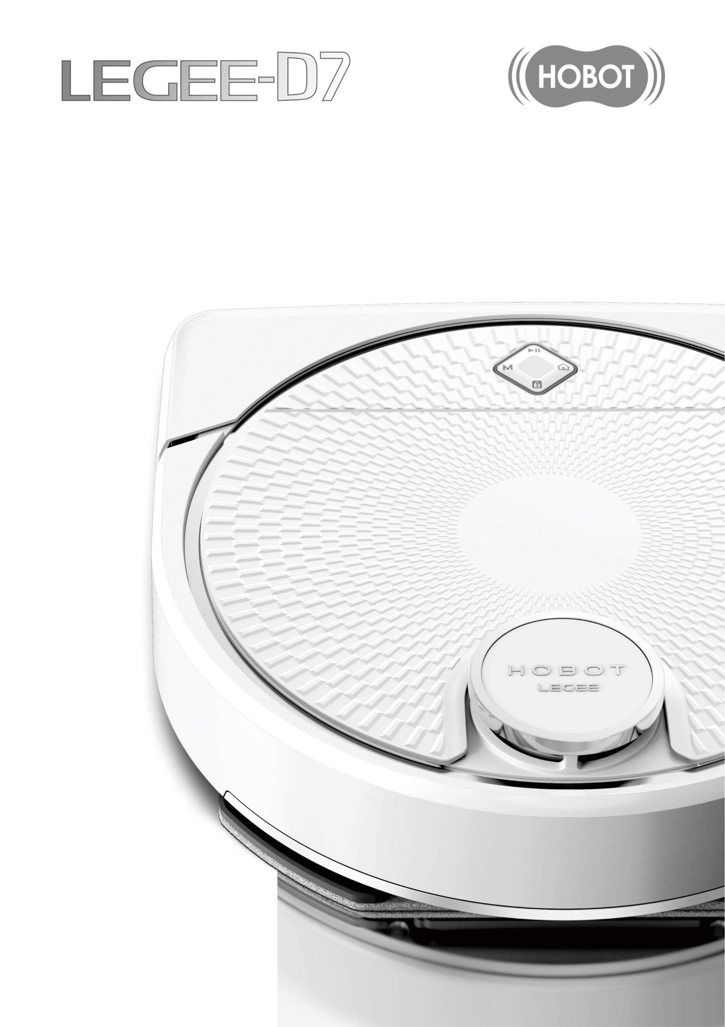
Instrukcja obsługi
ROBOT ODKURZAJĄCO-MOPUJĄCY 4 W 1
LEGEE SLAM
TALENT CLEAN
TANGLESS SUCTION

Spis treści

Zasady bezpieczeństwa--------------------------------------------------------------------------------------------------------------- -1-
Klasa bezpieczeństwa lasera --------------------------------------------------------------------------------------------------------- - 3-
Prawa autorskie & znaki towarowe------------------------------------------------------------------------------------------------ -3-
Zastrzeżenia ------------------------------------------------------------------------------------------------------------------------------ -3-
Ograniczona gwarancja ---------------------------------------------------------------------------------------------------------------- - 4-
Informacje o produkcie ---------------------------------------------------------------------------------------------------------------- - 5 -
Specyfikacja i akcesoria----------------------------------------------------------------------------------------------------------------- 7 -
Instalacja ---------------------------------------------------------------------------------------------------------------------------------- - 8 -
Rozpoczęcie czyszczenia-------------------------------------------------------------------------------------------------------------- - 9 -
Instrukcja obsługi aplikacji----------------------------------------------------------------------------------------------------------- 10 -
Konserwacja ---------------------------------------------------------------------------------------------------------------------------- - 11 -
Często zadawane pytania (FAQ) --------------------------------------------------------------------------------------------------- - 14 -

Zasady bezpieczeństwa
Podczas korzystania z urządzeń elektrycznych należy zawsze przestrzegać podstawowych środków ostrożności.
ZAPOZNAJ SIĘ Z INSTRUKCJĄ I ZACHOWAJ JĄ NA PRZYSZŁOŚĆ
Z urządzenia mogą korzystać dzieci w wieku powyżej 8 lat oraz osoby o ograniczonych zdolnościach fizycznych, sensorycznych lub umysłowych lub nieposiadające doświadczenia i wiedzy, jedynie pod nadzorem innych osób lub po objaśnieniu zasad bezpiecznego użytkowania robota. Dzieci nie mogą bawić się urządzeniem. Czyszczenie i konserwacja nie mogą być wykonywane przez dzieci bez nadzoru osoby dorosłej.

OSTRZEŻENIE
Nie należy podejmować prób samodzielnej naprawy urządzenia LEGEE-D7, gdyż może to spowodować obrażenia ciała. Nieautoryzowane naprawy lub modyfikacje mogą również trwale uszkodzić urządzenie i wpłynąć na zakres gwarancji oraz uprawnienia. Wszelkie czynności serwisowe inne niż regularne czyszczenie powinny być wykonywane wyłącznie przez przedstawiciela autoryzowanego serwisu. Należy skontaktować się z lokalnymi władzami odpowiedzialnymi za gospodarkę odpadami, aby przestrzegać lokalnych przepisów dotyczących utylizacji i nigdy nie wyrzucać urządzenia i akumulatora wraz z odpadami domowymi.

OGÓLNE
- Ten produkt jest przeznaczony wyłącznie do czyszczenia podłóg wewnątrz budynków. Nie należy go używać na zewnątrz, na tłustych lub nierównych powierzchniach (takich jak sofa), ani do celów komercyjnych lub przemysłowych.
- Zbiornik na wodę należy napełniać wyłącznie czystą wodą lub środkiem czyszczącym LEGEE. Inne detergenty są niedozwolone.
- Urządzenie i akcesoria należy przechowywać z dala od dzieci.
- Urządzenie należy przechowywać w suchym i chłodnym miejscu, z dala od bezpośredniego światła słonecznego, otwartego ognia, ciepła, wilgoci, wody i wszelkich innych płynów.
- Nie należy przechowywać urządzenia w pobliżu oleju, aerozoli lub innych łatwopalnych materiałów.
- Temperatura pracy: 0°C ~40°C (32°F ~104°F)
- Temperatura przechowywania produktu: -10°C ~50°C (14°F ~122°F)
- Nie używaj urządzenia, jeśli jakakolwiek część lub jego akcesoria są uszkodzone lub wadliwe.
- Przed użyciem robota należy usunąć z podłogi jak najwięcej przedmiotów, w szczególności przewody elektryczne, kawałki szkła itp., które mogłyby zaplątać, zablokować lub uszkodzić urządzenie.
- Nie używać urządzenia na dywanach typu shag lub fryzowanych, może ono zostać zablokowane i zamoczyć lub uszkodzić dywan.
- Urządzenie może nie działać prawidłowo na wykładzinie w ciemnym kolorze.
- Nie zostawiaj żadnych delikatnych przedmiotów na krawędzi stołów, szafek itp., w miejscach, w których mogą zostać strącone.
- Trzymać dzieci i zwierzęta domowe z dala od trasy czyszczenia.
- Wyłącz zasilanie i odłącz wtyczkę przewodu zasilającego przed rozłożeniem, złożeniem lub czyszczeniem urządzenia, zasilacza i stacji ładowania.
- Nie należy czyścić urządzenia przez spryskiwanie lub zanurzanie w wodzie. Nie jest ono wodoodporne.

AKUMULATOR & STACJA ŁADUJĄCA
- Zasilacz należy podłączać wyłącznie do źródła zasilania zgodnego ze specyfikacją. Zasilacz został zaprojektowany do pracy z niebezpiecznymi napięciami elektrycznymi. Nie próbuj naprawiać zasilacza. Wymień całą jednostkę, jeśli uległa uszkodzeniu lub została wystawiona na działanie wysokiej wilgotności. Skonsultuj się z lokalnym dystrybutorem HOBOT w celu uzyskania pomocy oraz serwisu.
- Upewnij się, że urządzenie, zasilacz i stacja ładująca nie są zblokowane pod ciężkimi przedmiotami.
- Zapewnij odpowiednią wentylację wokół urządzenia, zasilacza i stacji ładującej. Nie przykrywaj ich.
- Nie używaj urządzenia, zasilacza i stacji ładującej w warunkach działania silnego pola magnetycznego, wysokiej wilgotności lub wysokiej temperatury.
- Używaj oryginalnego zasilacza, akumulatora oraz stacji ładującej, które zostały dostarczone z urządzeniem. Użycie nieoryginalnych części może spowodować uszkodzenie, nieprawidłowe działanie lub/i niebezpieczeństwo.
- Akumulator może być wymieniany tylko przez osobę posiadającą do tego kwalifikacje.
- Jeśli akumulator zostanie rozłożony, zmiażdżony, przecięty, przebity, podpalony, naładowany ponownie (ogniwa jednorazowego użytku), jeśli nastąpi zwarcie lub będzie wystawiony na działanie wody, ognia lub temperatury powyżej 60˚C (140˚F), może to spowodować eksplozję, zapalenie się lub/i poparzenia.
- Jeżeli urządzenie nie jest używane przez dłuższy czas, przechowuj je w suchym i bezpiecznym miejscu. Akumulator musi być ładowany co 3 miesiące, aby utrzymać swoją żywotność.
- Nigdy nie używaj tego urządzenia, jeśli przewód lub zasilacz są uszkodzone. Upewnij się, że przewód zasilający nie jest rozciągnięty lub wystawiony na działanie ostrych przedmiotów lub krawędzi.

Klasa bezpieczeństwa lasera
Laserowy czujnik odległości użyty w urządzeniu spełnia normy dla produktów laserowych klasy 1 zgodnie z normą IEC 60825-1:2014 i nie generuje niebezpiecznego promieniowania laserowego.

Prawa autorskie & znaki towarowe
Prawa autorskie © 2022 by HOBOT® Technology Inc. Wszelkie prawa zastrzeżone. Żadna część niniejszej publikacji nie może być powielana, przesyłana, przepisywana, przechowywana w systemie wyszukiwania ani tłumaczona na jakikolwiek język lub język komputerowy, w jakiejkolwiek formie lub za pomocą jakichkolwiek środków elektronicznych, mechanicznych, magnetycznych, optycznych, chemicznych, manualnych lub innych, bez uprzedniej pisemnej zgody firmy. Wszystkie inne loga, produkty lub nazwy firm wymienione w niniejszym instrukcji obsługi mogą być zarejestrowanymi znakami towarowymi lub chronione prawami autorskimi poszczególnych firm i są wykorzystywane wyłącznie w celach informacyjnych.

Zastrzeżenia
HOBOT Technology Inc. nie składa żadnych oświadczeń ani nie udziela gwarancji, wyraźnych lub dorozumianych, w odniesieniu do treści niniejszego dokumentu i jednoznacznie nie udziela jakichkolwiek gwarancji, w tym gwarancji wartości handlowej oraz przydatności do określonego celu. Ponadto, HOBOT Technology Inc. zastrzega sobie prawo do poprawiania niniejszej publikacji oraz do wprowadzania sporadycznych zmian w jej treści bez obowiązku powiadamiania o takich zmianach lub poprawkach. Użytkownik powinien postępować zgodnie z niniejszą instrukcją obsługi, ale jest ostatecznie odpowiedzialny za ocenę umiejscowienia i bezpieczeństwa podczas korzystania z tego narzędzia czyszczącego.

Ograniczona gwarancja
W przypadku wystąpienia usterek w urządzeniu LEGEE spowodowanych wadliwymi materiałami, złym wykonawstwem lub niewłaściwym działaniem w okresie objętym gwarancją, od daty zakupu lub dostawy, należy niezwłocznie skontaktować się z lokalnym sprzedawcą lub autoryzowanym dystrybutorem w celu dokonania naprawy lub wymiany.

Niniejsza ograniczona gwarancja nie obejmuje:
- Normalnej eksploatacji, w tym części, które mogą z czasem ulec zużyciu (np. szczotka boczna, ściereczka czyszcząca, pas gąsienicowy, dysza rozpylająca, filtr itp.)
- Skrócenia żywotności akumulatora ze względu na jego wiek lub eksploatację. Czynniki, które na to wpływają to założona żywotność akumulatora oraz liczba użyć urządzenia.
- Uszkodzeń w czasie transportu, dostawy, przypadkowego uszkodzenia lub obsługi niezgodnej z instrukcją.
- Usterki lub uszkodzenia spowodowane przez:
- Niedbałe lub niewłaściwe użycie, nadmierną eksploatację lub nieostrożną obsługę urządzenia.
- Używanie niezgodnie z niniejszą instrukcją obsługi.
- Wykorzystywanie urządzenia w innym celu niż normalny zakres czynności domowych w kraju, w którym zostało ono zakupione.
- Wykorzystywanie części, które nie zostały zmontowane lub zainstalowane zgodnie z niniejszą instrukcją obsługi.
- Używanie nieautoryzowanych części i akcesoriów. W celu zakupu części zamiennych i akcesoriów, skontaktuj się z lokalnym sprzedawcą lub autoryzowanym dystrybutorem.
- Wadliwy montaż lub instalację.
- Naprawy lub przeróbki wykonanej przez podmioty inne niż autoryzowany dystrybutor marki HOBOT.

Informacje o produkcie

WIDOK Z GÓRY
Przyciski
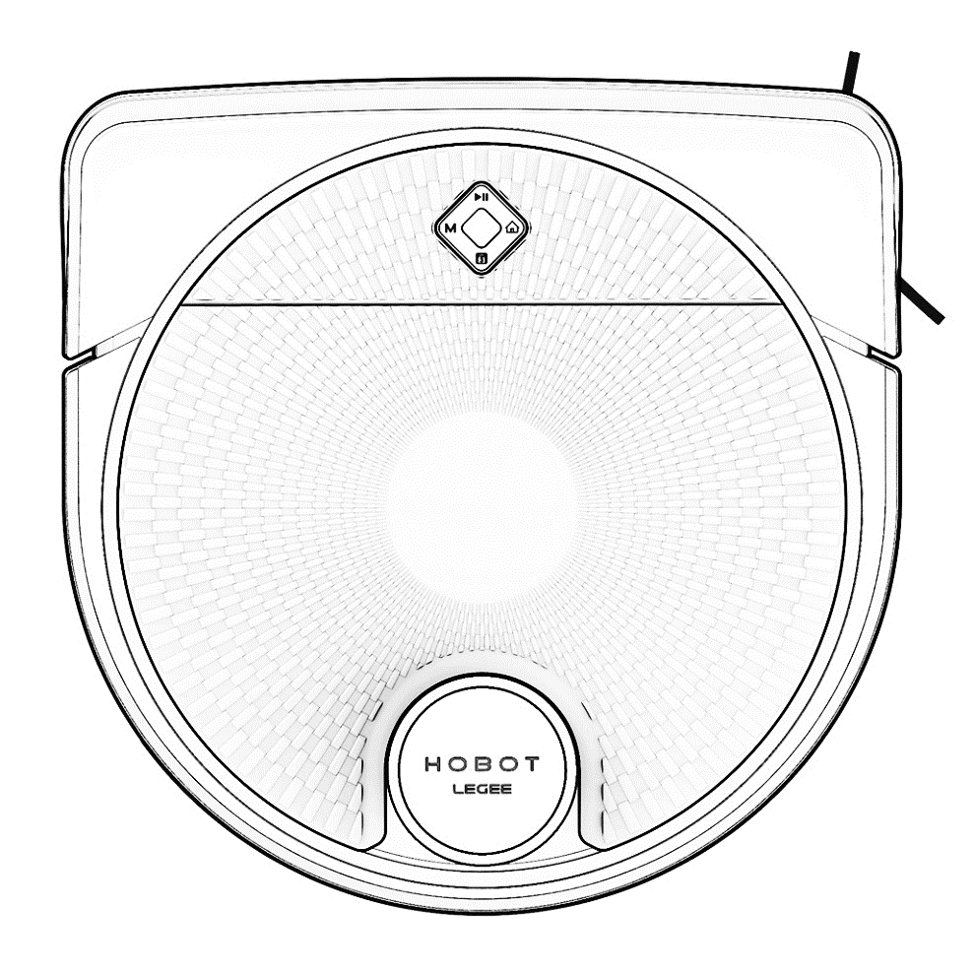
Rozpocznij/Zatrzymaj czyszczenie
Powrót do stacji ładowania
Zakończ czyszczenie/Blokada dziecięca (przytrzymaj 3 sek.)
Zmiana trybu czyszczenia

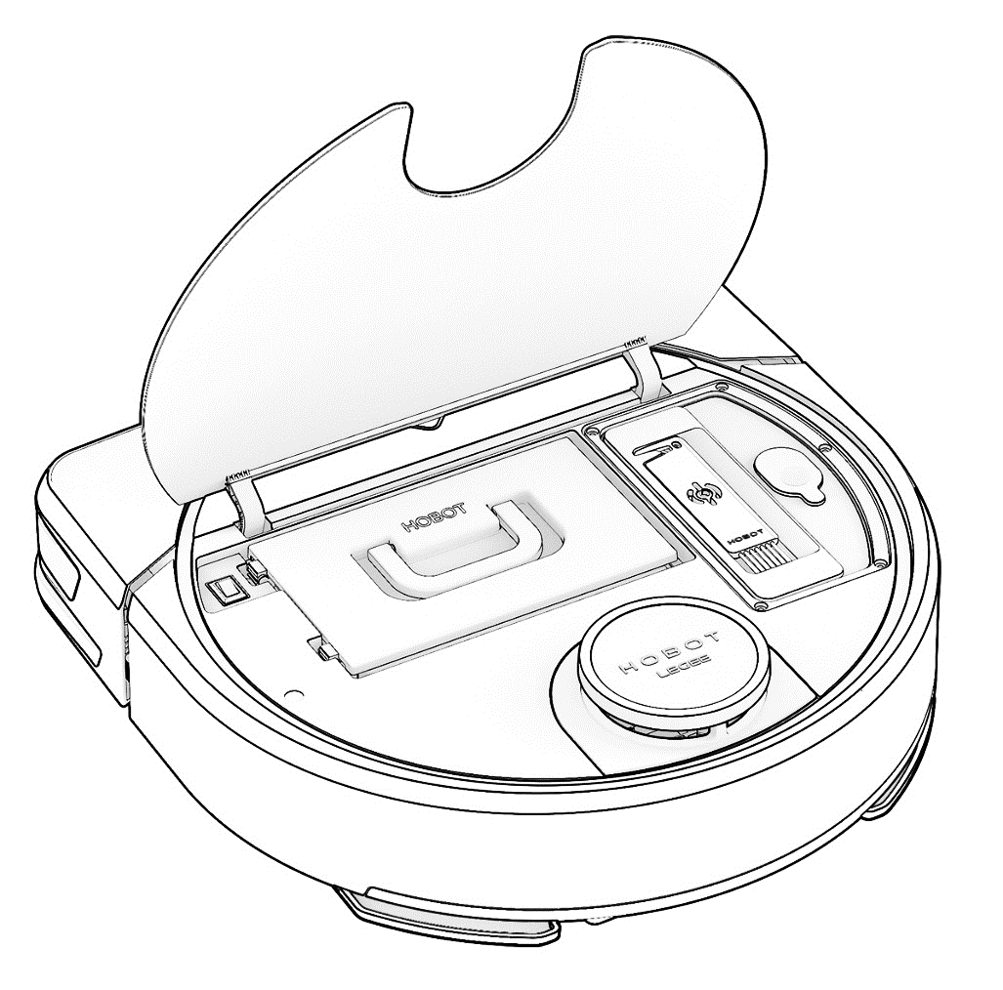
Narzędzie czyszczące
Pojemnik na zanieczyszczenia
Pokrywa zbiornika
Zbiornik na wodę
Pomarańczowy | Ładowanie akumulatora
Pomarańczowy migający | Niski poziom naładowania akumulatora
Zielony | Akumulator w pełni naładowany
Niebieski | Mopowanie na mokro
Biały | Mopowanie na sucho
Biały migający | Łączenie
Biały& niebieski | Spryskiwanie wodą
Pomarańczowy& niebieski | Szukanie stacji ładującej
Pomarańczowy& Zielony | Włączona blokada dziecięcia

Wskaźniki LED
Zderzak
Włącznik
Czujnik LiDAR

WIDOK Z DOŁU
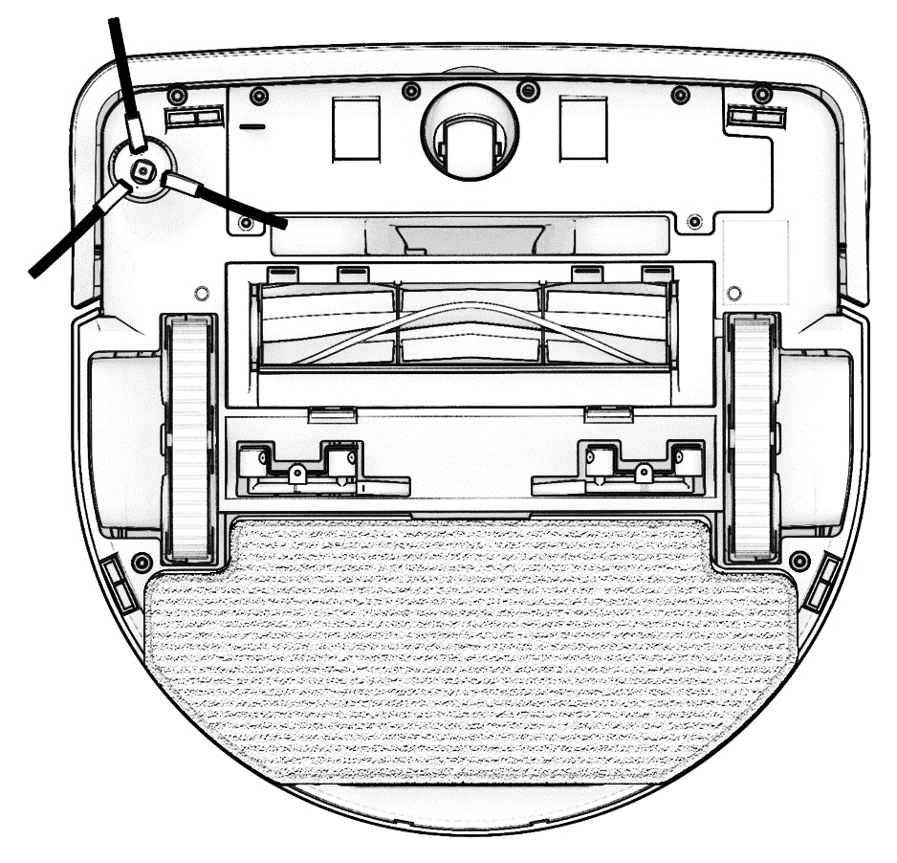
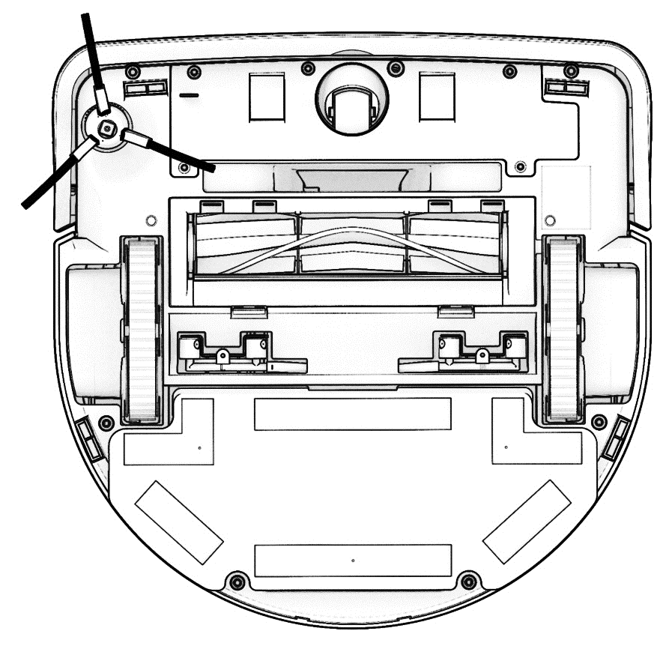
Miejsce na ściereczkę mopującą
Tylne czujniki upadku
Przednie czujniki upadku
Szczotka boczna
Przednie ssanie
Dysze
Szczotka rolkowa
Koło
Ściereczka czyszcząca
Zderzak
Pas gąsienicowy
Styki ładowania

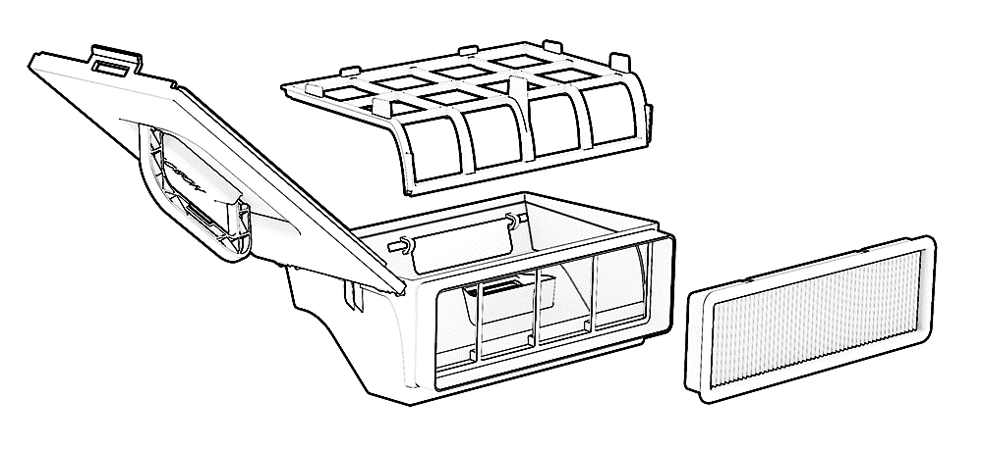
POJEMNIK NA ZANIECZYSZCZENIA
Filtr o wysokiej wydajności
Filtr siatkowy
Ochrona przeciwpyłowa

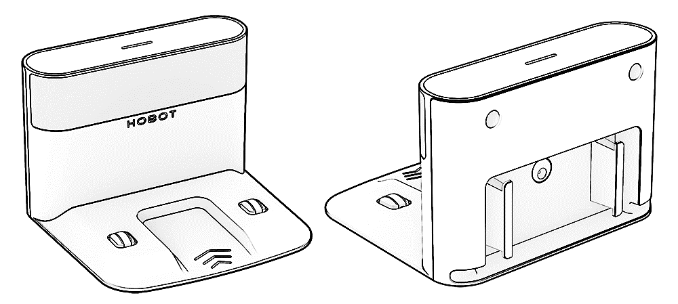
STACJA ŁADUJĄCA
Styki ładowania
Wskaźnik ładowania
Niebieski | Tryb czuwania
Niebieski migający | Ładowanie

Miejsce na przewód
Gniazdo DC

Specyfikacja i akcesoria
LEGEE-D7
Stacja ładująca
Zasilacz
Butelka na wodę
Ściereczka czyszcząca z mikrofibry
Dysze rozpylające
Szczotki boczne
Filtr o wysokiej wydajności
Instrukcja obsługi
Model | LEGEE-D7
Wi-Fi | 802.11a/b/g/n/bt
Wymiary (L × W × H) | 340 × 339 × 97.5 mm
Akumulator | Pojemność znamionowa: 4400mAh  Pojemność ogniwa: 4900mAh

Stacja ładująca
Wymiary (L × W × H) | 160 × 147 ×110 mm
Napięcie wejściowe | 100~240 VAC, 50~60 Hz
Pobór mocy | 19V/1.05A, 19.95W

Instalacja

Uwagi przed rozpoczęciem czyszczenia
Usuń z podłogi takie przedmioty jak kable, tekstylia, kapcie, delikatne przedmioty itp.
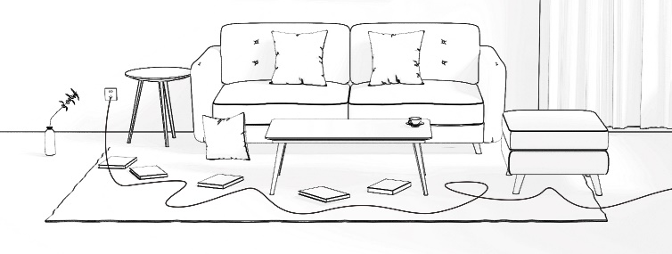
- Umiejscowienie stacji ładującej
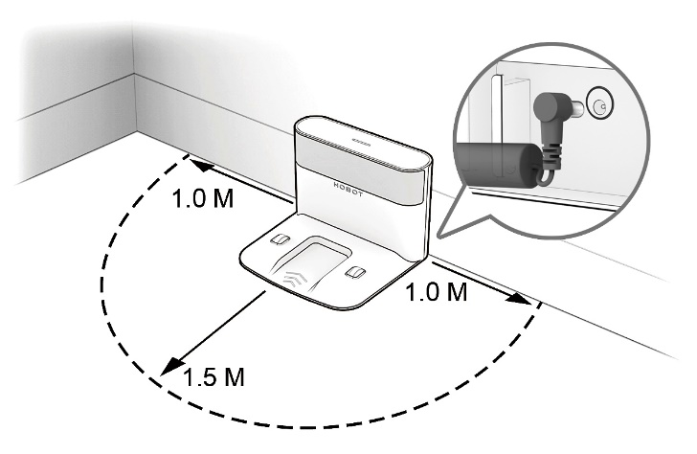
Odklej papier zabezpieczający znajdujący się na spodzie stacji ładującej i umieść ją na równej powierzchni, płasko przy ścianie.
Usuń wszelkie przedmioty wokół.
Podłącz kabel zasilający i uprzątnij przewody z podłogi.

Aby zapewnić lepsze działanie aplikacji, umieść stację ładującą w miejscu o dobrym zasięgu sieci Wi-Fi.
- Ładowanie LEGEE
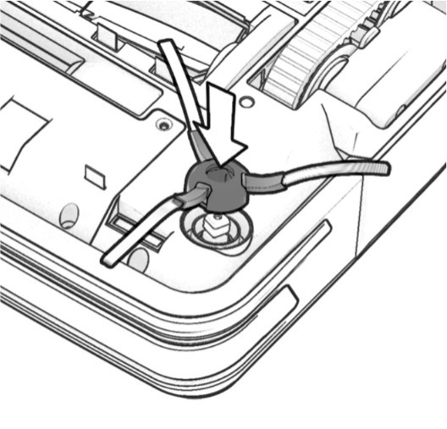
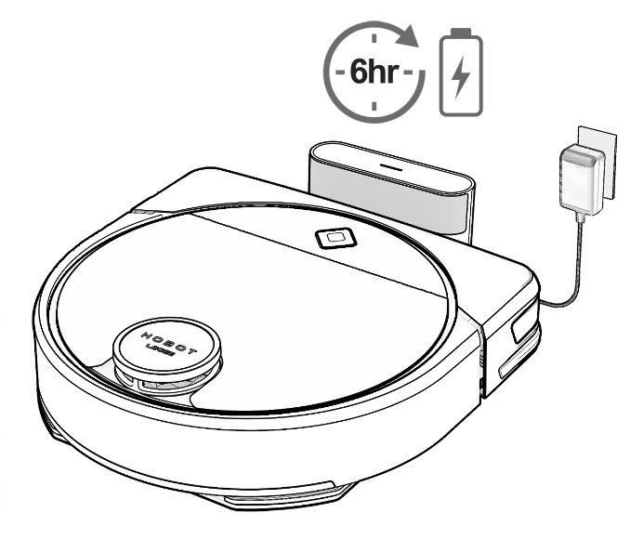
Podłącz zasilacz i umieść robota płaską stroną przy stacji ładującej.
Przed pierwszym użyciem należy w pełni naładować akumulator przez co najmniej 6 godzin, aż wskaźnik LED zaświeci się na zielono.
Aby utrzymać wydajność akumulatora litowo-jonowego, należy urządzenie przechowywać w stanie naładowanym.
- Instalowanie szczotki bocznej
Wciśnij boczną szczotkę, aż usłyszysz kliknięcie.

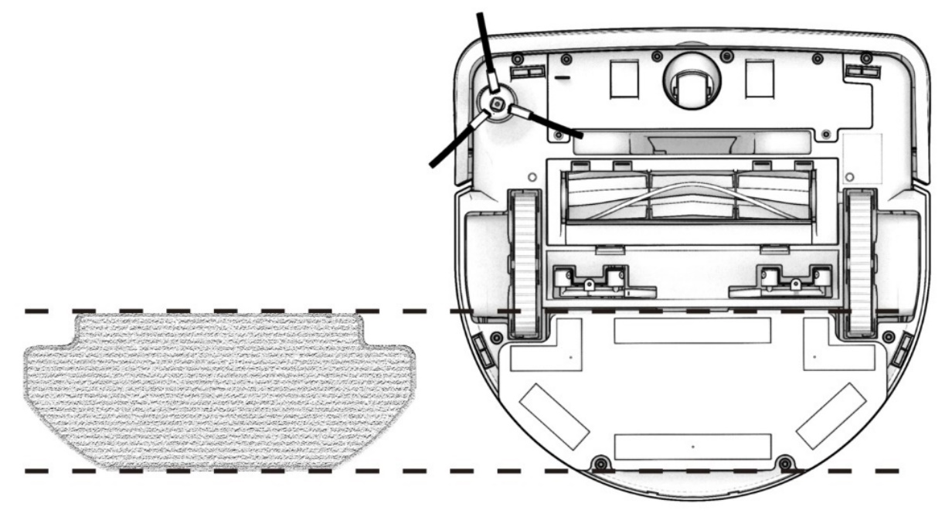
- Przyczepianie ściereczki czyszczącej
Przymocuj ściereczkę płasko do urządzenia.

- Napełnianie zbiornika na wodę

- Otwórz pokrywę zbiornika, napełnij go czystą wodą lub detergentem LEGEE.
- Zamknij szczelnie zbiornik.
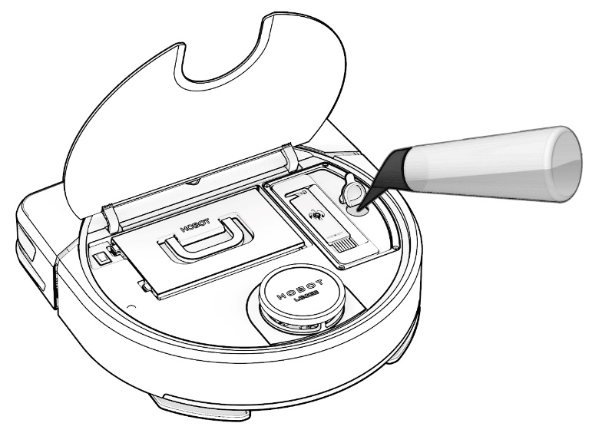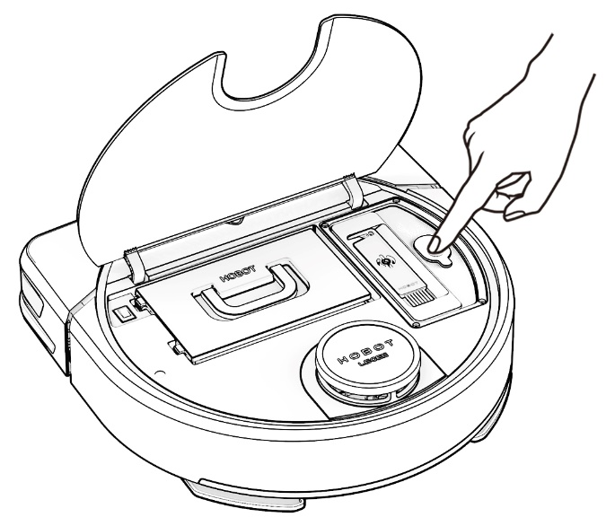
* NIE UŻYWAĆ żadnych innych detergentów ani płynów, aby uniknąć zablokowania rur i dysz spryskujących.

Rozpoczęcie czyszczenia

Włącz LEGEE. Sterowanie może odbywać się za pomocą przycisków na urządzeniu lub aplikacji.

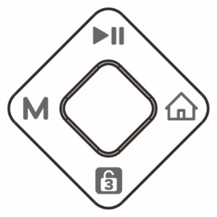
Sterowanie za pomocą przycisków na urządzeniu
Rozpocznij/Zatrzymaj czyszczenie
Powrót do stacji ładowania
Zakończ czyszczenie/Blokada dziecięca (przytrzymaj 3 sek.)
Zmiana trybu czyszczenia

Sterowanie za pomocą aplikacji
Patrz “Instrukcja obsługi aplikacji”

Instrukcja obsługi aplikacji
- Pobierz aplikację LEGEE-D7 App
- LEGEE obsługuje 5G/2.4G Wi-Fi
- Włącz Bluetooth i Wi-Fi w smartfonie.
LEGEE-D7 może być sterowany przez aplikację poprzez Wi-Fi lub Hotspot. Poszukaj "LEGEE-D7" w AppStore lub Google Play lub zeskanuj kod QR po prawej stronie, aby pobrać i zainstalować aplikację.
- Stwórz konto HOBOT/Szybkie logowanie

Konto HOBOT

Utwórz swoje konto HOBOT i kontroluj LEGEE za pomocą różnych urządzeń. Jedyną rzeczą przechowywaną na koncie jest początkowa nazwa urządzenia. Wszystkie spersonalizowane ustawienia są przechowywane w urządzeniu i nigdy nie będą dostępne za pośrednictwem konta HOBOT. Po zalogowaniu się na innym smartfonie, konto pomoże połączyć się z urządzeniami z nim powiązanymi i odzyskać dane przechowywane na urządzeniu.

Szybkie logowanie
Zaloguj się do swojego konta w mediach społecznościowych i zacznij korzystać z aplikacji w ciągu zaledwie kilku sekund.
- Rozpoczynanie czyszczenia z LEGEE-D7 App
- Wybierz odpowiedni tryb czyszczenia.
- Wybierzaby kontynuować.
- Wybierzaby rozpocząć czyszczenie.
- Po zakończonym czyszczeniu, zapisz mapę jako domyślną.
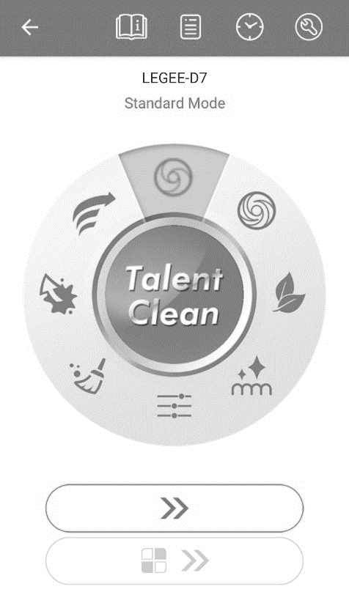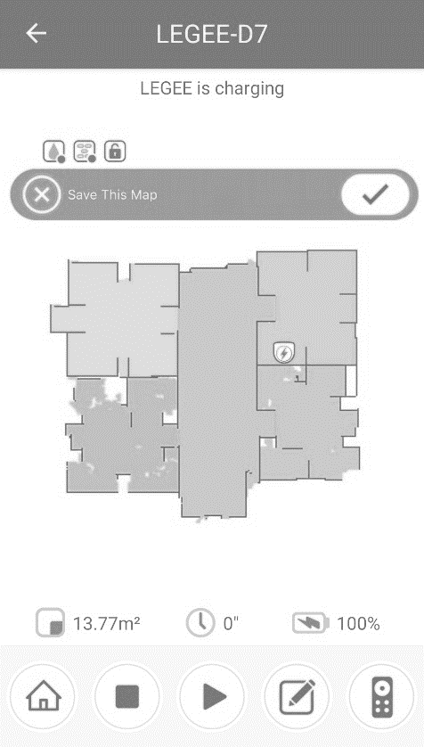

Konserwacja
Część | Częstotliwość | Wymiana*
Pojemnik na zanieczyszczenia&Filtr siatkowy | Po każdym użyciu lub zgodnie z powiadomieniami aplikacji. | Nie dotyczy
Filtr o wysokiej wydajności | Po każdym użyciu lub po Przypomnienie aplikacji. | Gdy jest zbyt brudny (aplikacja pokazuje, że kosz na śmieci jest pełny mimo opróżnienia go i umycia filtra).
Szczotka boczna&rolkowa | Po każdym użyciu lub zaplątaniu. | Gdy jest zbyt brudny lub gdy jest zużyty i odpada włosie.
Ściereczka czyszcząca | Po każdym użyciu. | Gdy jest zbyt brudna lub zużyta.
Dysza spryskująca | Kiedy jest zatkana. | Jeśli nie można jej udrożnić.
Czujniki&  Styki ładowania | Przed użyciem lub zgodnie z powiadomieniami aplikacji. | Nie dotyczy
Koło | Po każdym użyciu lub zaplątaniu w nie włosów. | Nie dotyczy
*W celu uzyskania części zamiennych należy skontaktować się z lokalnym sprzedawcą lub autoryzowanym dealerem.

Szczotka rolkowa

- Otwórz pokrywę szczotki.
- Wyjmij ją.

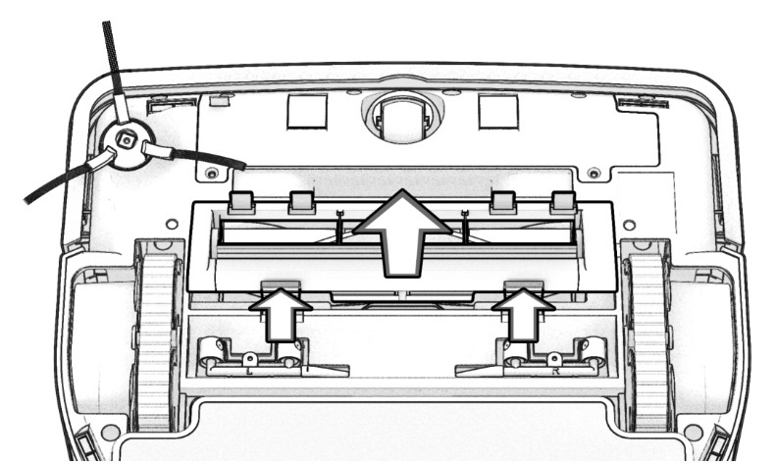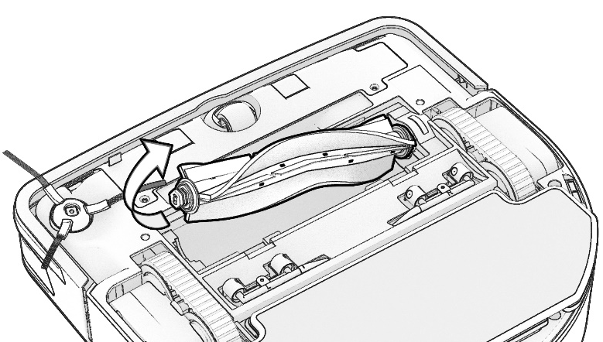

3. Użyj narzędzia do czyszczenia, aby odciąć splątane włosy i zanieczyszczenia, następnie wypłucz szczotkę i wysusz ją w razie potrzeby.
4. Zainstaluj szczotkę ponownie.

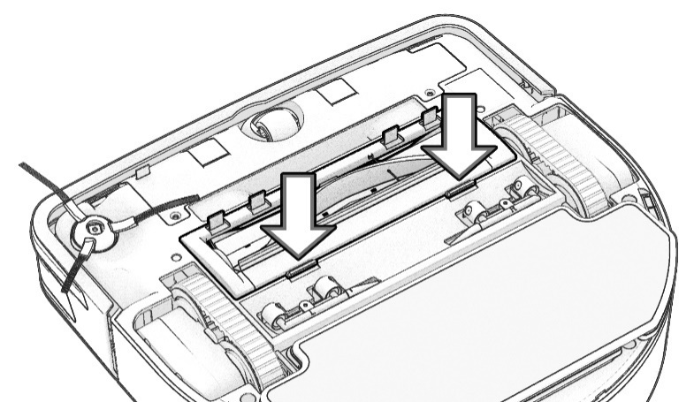
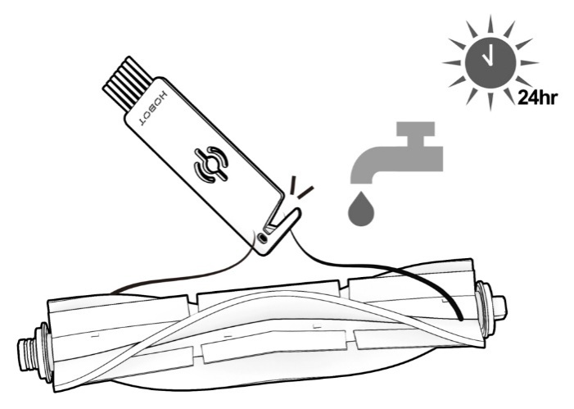

Szczotka boczna

1. Zdejmij boczną szczotkę i usuń wszystkie splątane włosy lub zanieczyszczenia.
2. W razie potrzeby opłucz szczotkę ciepłą wodą, aby usunąć z niej brud i przywrócić jej pierwotny kształt.
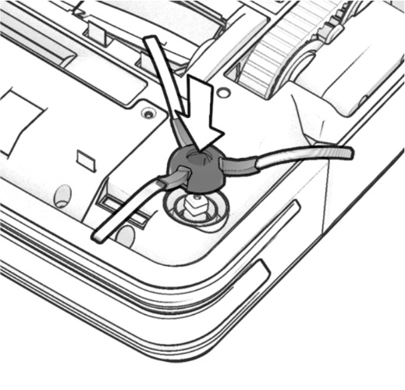
3. Ponownie zainstaluj szczotkę dociskując ją do mementu usłyszenia kliknięcia.
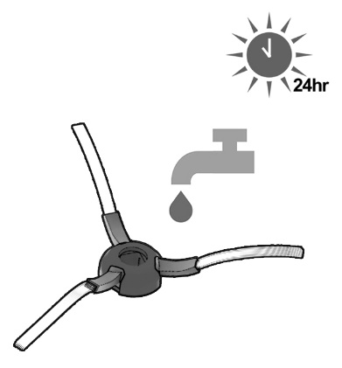

Pojemnik na zanieczyszczenia

- Podnieś pokrywę i wyjmij pojemnik.
- Wyjmij filtr i opróżnij pojemnik.

- Umyj i wysusz pojemnik.

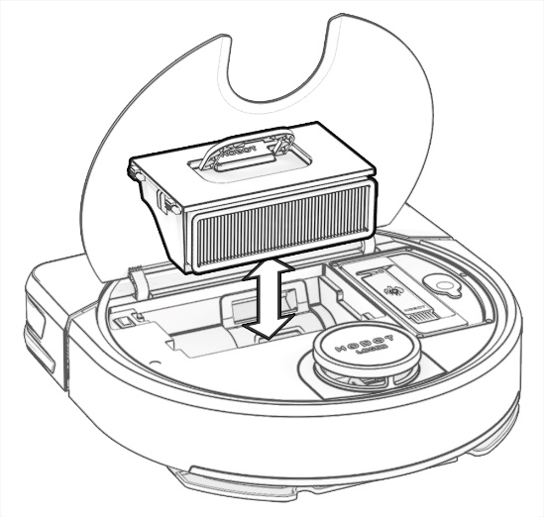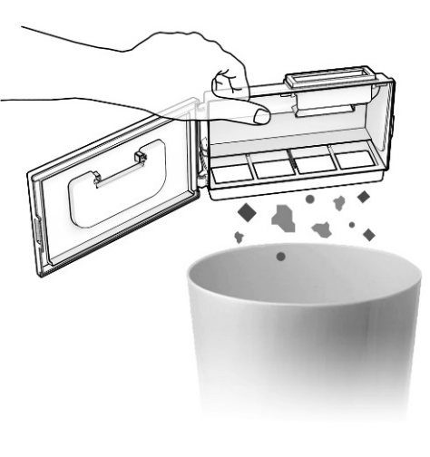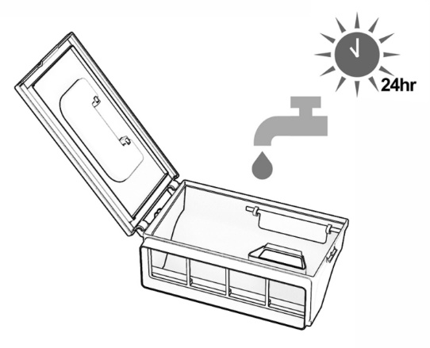

Filtr siatkowy&Filtr o wysokiej wydajności

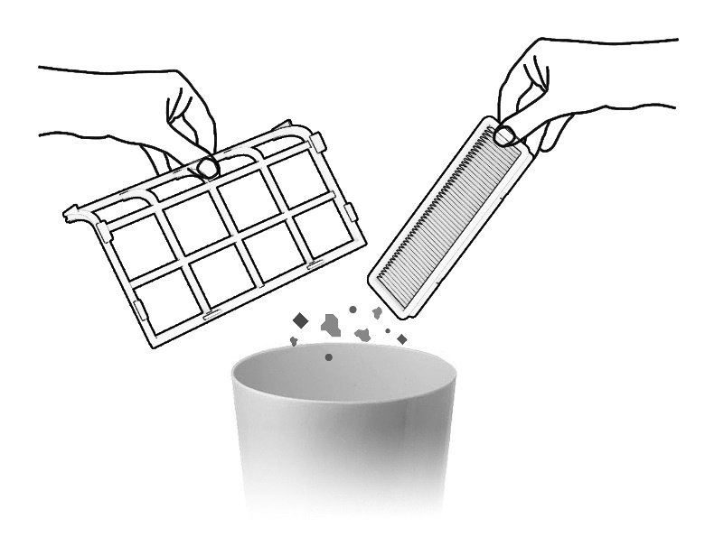
1. Otrząśnij zanieczyszczenia, uderzając filtrami o pojemnik na śmieci.

2. W razie potrzeby przepłucz filtry. NIE wolno ich trzeć ani używać wody pod wysokim ciśnieniem. Przed ponownym zamontowaniem należy je pozostawić do całkowitego wyschnięcia.
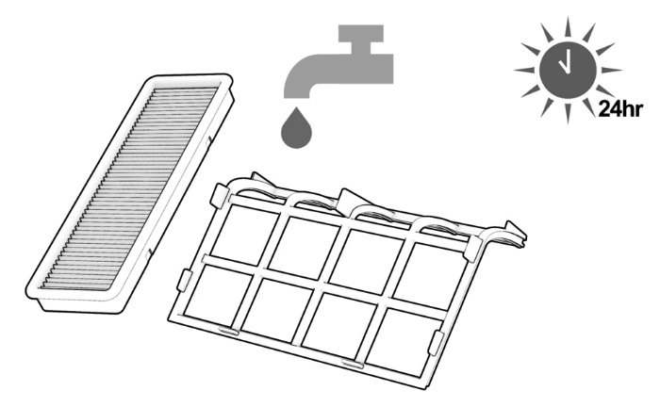

Ściereczka czyszcząca
Prać poniżej 40°C (104°F)
Nie wybielać
Nie suszyć w suszarce bębnowej
Nie prasować
Nie prać chemicznie
Dwa sposoby czyszczenia ściereczki:
- Pranie ręczne: Wypierz je delikatnie w ciepłej wodzie z dodatkiem detergentu.
- Pranie w pralce: Wypierz używając cyklu o odpowiedniej temperaturze i pozostaw do wyschnięcia.
*Zabrudzona ściereczka zmniejszy wydajność mopowania. Zawsze używaj czystej ściereczki.

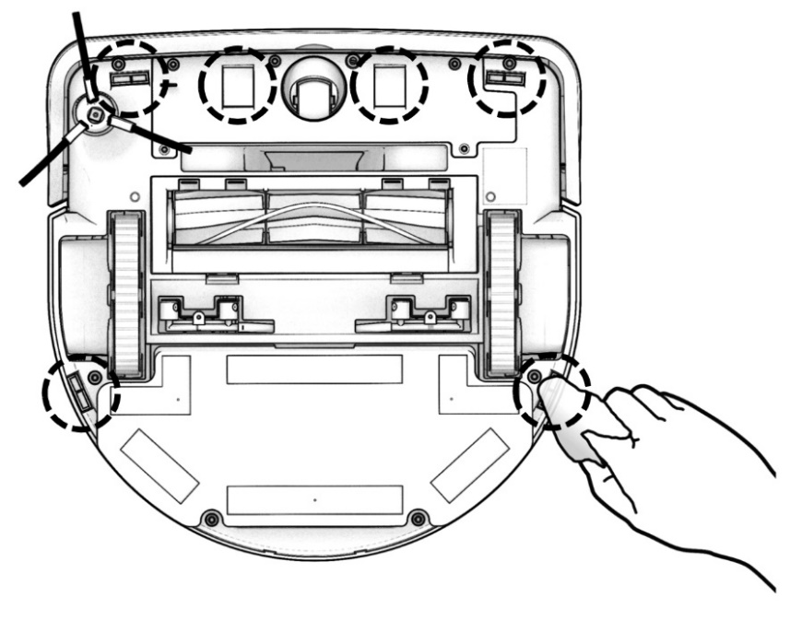
Czujniki&Styki ładowania
Użyj miękkiej, suchej szmatki, aby wytrzeć i wyczyścić styki ładowania i wszystkie czujniki.

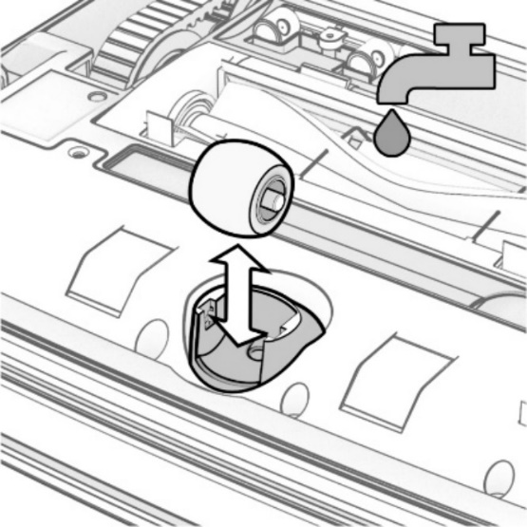

Koło
Pociągnij koło w górę i oczyścić z włosów, wypłucz i wysusz w razie potrzeby.

Dysze rozpylające

Udrażnianie dyszy:
Wymiana dyszy:

Wyczyść dyszę za pomocą szpilki.
- Użyj śrubokręta, aby poluzować śrubki przytrzymujące dyszę.
- Wymień dyszę na nową i zamocuj ją ponownie.

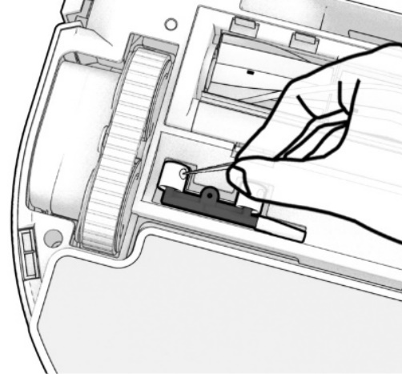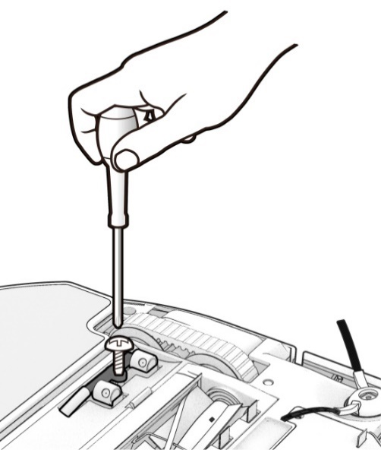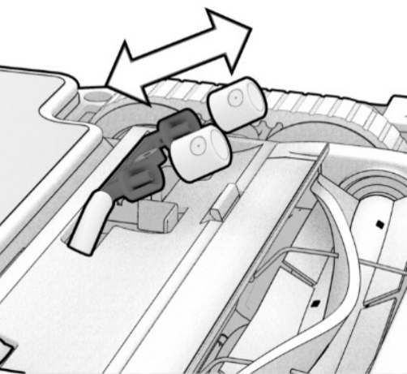

Często zadawane pytania (FAQ)
Opis sytuacji | Rozwiązanie
Robot się nie uruchamia. | - Sprawdź, czy zasilanie jest włączone i czy bateria jest w pełni naładowana.  - Jeśli nie można uruchomić LEGEE za pomocą przycisków na urządzeniu, sprawdź czy nie jest włączona blokada dziecięca (migają wtedy pomarańczowe i zielone światło), naciśnij przycisk blokady dziecięcej przez  3 sekundy, aby ją wyłączyć.
LEGEE wraca do stacji ładującej nie kończąc czyszczenia. | - Poziom naładowania baterii jest niski (pomarańczowe i niebieskie wskaźniki migają). LEGEE wznowi czyszczenie, gdy zostanie wystarczająco naładowany.  - Jeśli LEGEE wraca do stacji ładującej pomimo dostatecznego naładowania:  - LEGEE mogło źle ocenić krajobraz z powodu listwy podłogowej lub ze względu na przesuwające się meble, zamknięte drzwi i uważane za zadanie zakończony. LEGEE mogą być również blokowane przez wąskie korytarze lub drzwi więc pamiętaj, aby usunąć przeszkody.  - Sprawdź, czy wirtualne bariery nie blokują drogi, przez co LEGEE może uznać zadanie za zakończone.  - Sprawdź, czy do bieżącego zadania wybrano tylko określone pomieszczenia czy cały dom.
LEGEE nie może wrócić do stacji ładowania. | - Umieść stację ładowania na otwartej przestrzeni lub usuń przedmioty wokół niej i wyczyść czujniki czystą, suchą ściereczką.  - Sprawdź, czy zasilacz jest prawidłowo podłączony do stacji ładującej i gniazda zasilania, wskaźnik ładowania będzie świecił wtedy na niebiesko.  - Należy upewnić się czy stacja ładowania jest mocno przymocowana do podłoża.
LEGEE nie wznawia czyszczenia po ładowaniu. | Sprawdź czy nie jest włączona funkcja “Nie przeszkadzać”.
LEGEE nie rozpoczyna ładowania.. | - Sprawdź, czy zasilacz jest prawidłowo podłączony do stacji ładującej i gniazdka elektrycznego.  - Wskaźnik ładowania będzie migał niebieskim światłem podczas ładowania.  - Słabe przyleganie do styków ładowania. Należy wyłączyć zasilanie i odłączyć stację ładującą, wyczyścić wszystkie styki ładowania za pomocą czystej szmatki z alkoholem, a następnie spróbować ponownie.
Wskazówki dotyczące ładowania. | - Zaleca się, aby LEGEE był włączony podczas ładowania, robot będzie w stanie powrócić do stacji ładowania automatycznie w przypadku przesunięcia.  - Zużycie energii w stanie gotowości jest niewielkie. Pozostawianie robota podłączonego do stacji ładowania pomaga w utrzymaniu najlepszej wydajności akumulatora.
Rezultaty czyszczenia nie są zadowalające | Wyłącz zasilanie, wyczyść lub wymień szczotkę boczną, filtr HEPA, ściereczkę czyszczącą i opróżnij pojemnik na zanieczyszczenia.
LEGEE nie spryskuje powierzchni. | - Sprawdź czy w zbiorniku znajduje się woda.  - Przetestuj dyszę używając przycisku w aplikacji.  - Jeśli robot nadal nie spryskuje powierzchni, wyczyść dysze lub wymień je na nowe.
Szczotka boczna się nie obraca. | Zdejmij szczotkę boczną, wyczyść włosy pomiędzy szczotką a urządzeniem  i zamontuj ją ponownie.
LEGEE pracuje lub porusza się inaczej niż zwykle. | - Wyłącz LEGEE, wyczyścić szczotkę boczną i czujniki.  - Sprawdź, czy ściereczka czyszcząca jest dobrze przymocowana do urządzenia  i czy nie jest zbyt zabrudzona.  - Sprawdź, czy zderzak jest prawidłowo zamontowany.  - Naciśnij zderzak z prawej strony i pociągnij za lewy koniec, aby go odczepić.  - Wyczyść zderzak i zainstaluj go ponownie  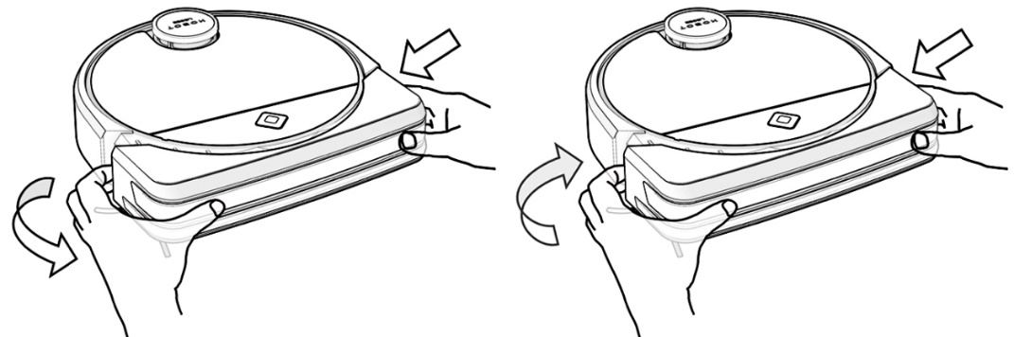
Jak działa czujnik upadku? | Czujniki zabezpieczają LEGEE przed uszkodzeniemzapobiegając upadkowi z takich miejsc jak schody czy krawędź podłogi. Aby uniknąć wejścia LEGEE w zagłębienia, należy ustawić wirtualną barierę w aplikacji.
Czy LEGEE może wykryć szkło lub materiały odbijające światło? | LEGEE nie jest w stanie wykryć szkła lub materiałów odblaskowych przed sobą, należy ustawić w aplikacji wirtualną barierę wokół tych obszarów.
LEGEE nie odtwarza komunikatów głosowych. | Sprawdź poziom głośności.  Sprawdź, czy nie jest włączona funkcja "Nie przeszkadzać".
Nie można dodać LEGEE do aplikacji przez Wi-Fi. | - Uruchom ponownie urządzenie i aplikację.  - Sprawdź, czy sygnał Wi-Fi jest stabilny oraz czy LEGEE i smartfon znajdują się w tej samej sieci Wi-Fi.  - Sprawdź czy aplikacja nie wymaga aktualizacji.  - Sprawdź czy zostało wprowadzone poprawne hasło.
LEGEE jest w trybie offline. | - Sprawdź czy sygnał Wi-Fi lub Hotspot jest stabilny.  - Jeśli LEGEE był przeniesiony do innej sieci bezprzewodowej, przed użyciem należy ponownie połączyć LEGEE z aplikacją.
Czy LEGEE może pracować w trybie offline? | LEGEE może pracować zgodnie z harmonogramem w trybie offline. Wszystkie dane dotyczące czyszczenia zostaną zapisane w urządzeniu, a gdy zostanie ono ponownie podłączone, zapisane dane pojawią się też w aplikacji.
Nie można zapisać domyślnej mapy. | - Sprawdź czy LEGEE rozpoczął pracę ze stacji ładowania.  - Sprawdź, czy LEGEE powrócił do stacji ładowania bez zakłóceń.  - Użyj funkcji czyszczenia wzdłuż ścian, aby LEGEE czyścił tylko wzdłuż ściany i zakończył rysowanie mapy w krótszym czasie.  - Upewnij się, że LEGEE nie został przeniesiony lub podniesiony z podłogi podczas czyszczenia.
W razie wystąpienia problemów, na które niniejsza instrukcja nie dostarcza rozwiązania, skontaktuj się z lokalnym sprzedawcą lub autoryzowanym dystrybutorem.

Wyłączny importer Hobot w Polsce
Robosfera sp. z o.o.
16-010 Wasilków ul. Jesionowa 19
Tel. 730 730 971
bok@hobot.pl

Autoryzowany serwis Hobot
16-124 Sidra Holiki 7
Tel.503 908 900
serwis@hobot.pl

